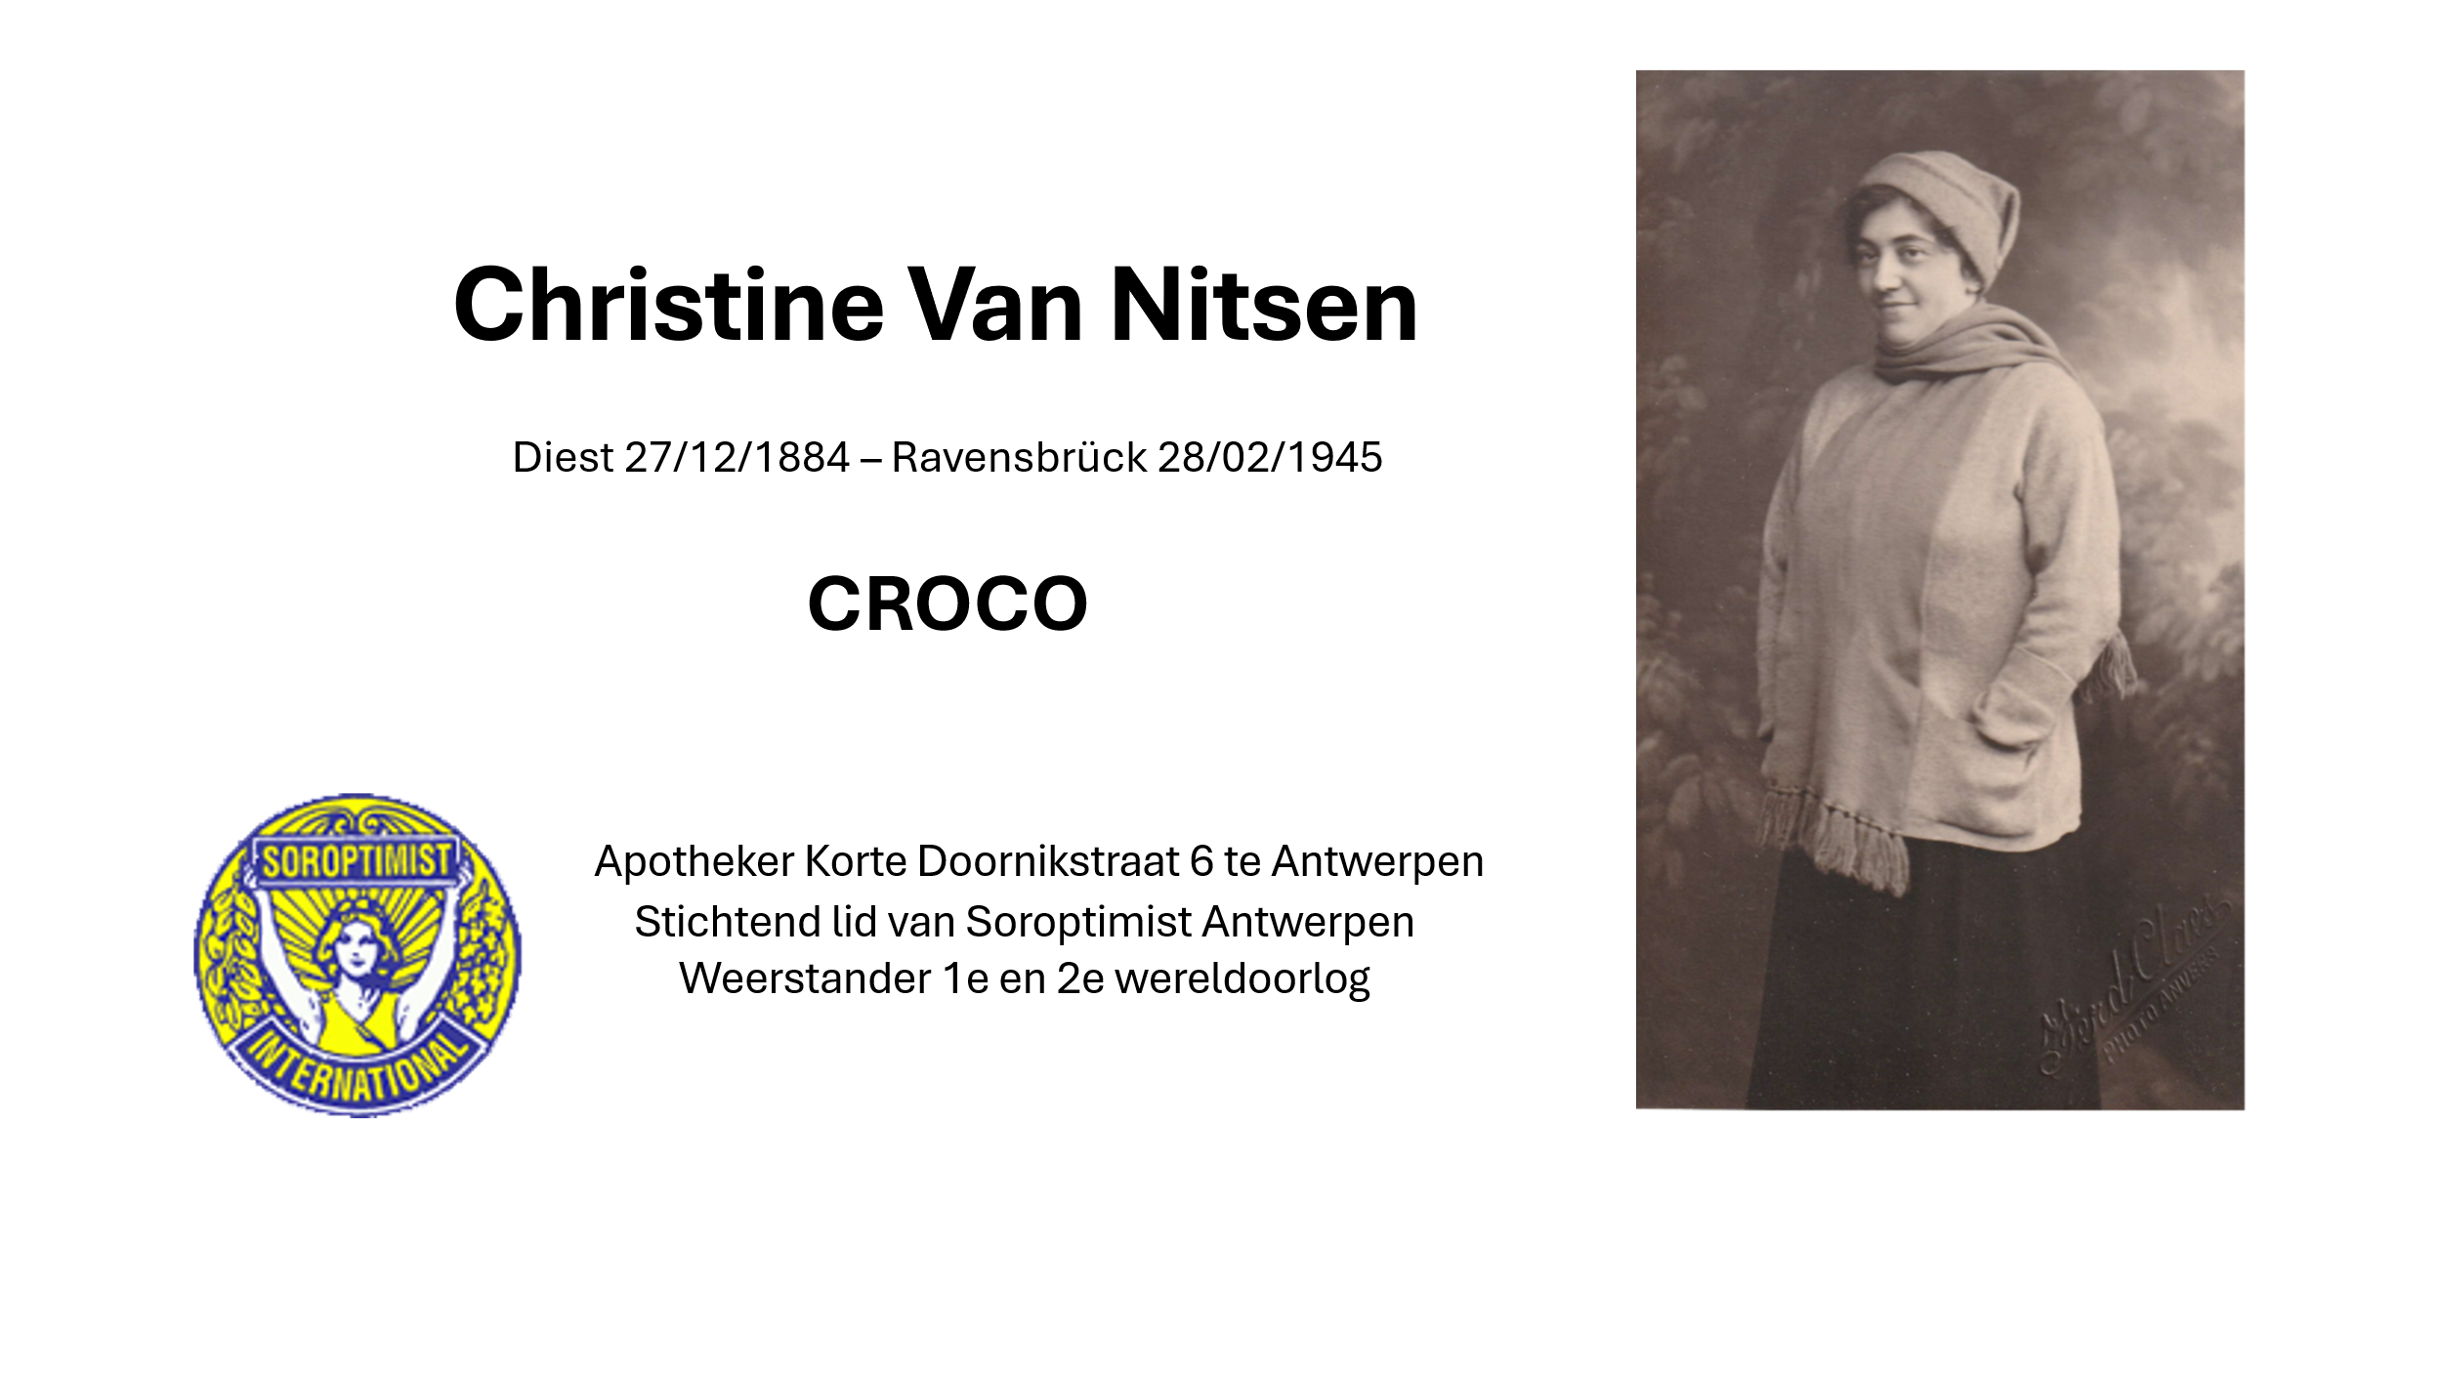
Herdenking
Op 12 april 1930 is Christine Van Nitsen stichtend lid van SI Antwerpen.
In het kader van de Actie Open Huizen van Stad Antwerpen, wordt zij op zondag 10 mei 2026 herdacht als verzetstrijdster in Wereldoorlog WO I en II.  Soroptimist Antwerpen houdt een lezing op het adres Korte Doornikstraat 6 waar van 1889 tot 1945 de apotheek Van Nitsen was gevestigd. | 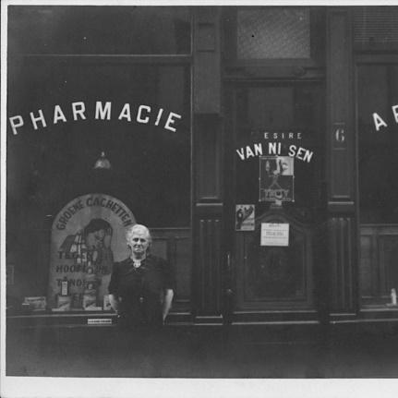
De plaatsen in de Korte Doornikstraat zijn echter zeer beperkt en daarom organiseren we op 7 mei 2026 een extra-uiteenzetting voor Soroptimisten op ons vertrouwd adres om 19 u
Afspanning De Jachthoorn, Doornstraat 11, 2550 Kontich.
Inschrijven via www.soroptimist.be club Antwerpen.
Prijs: € 55 voor de lezing en diner all-in.
Graag storten op onze clubrekening BE14 4024 5479 3183.

